ЭТО НЕОБХОДИМО

Пожароопасный период

Садоводческие товарищества

Ежегодно по числу пожаров и возгораний лидируют садоводческие товарищества. Шансы уничтожить вашу собственность можно значительно снизить, придерживаясь нескольких
простых правил.
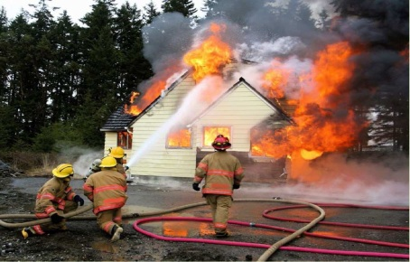
Основные причины пожаров.
- неосторожное обращение с огнем, в том числе при курении;
- неправильная эксплуатация электроприборов;
- детская шалость с огнем;
- нарушение устройства и эксплуатации транспорта;
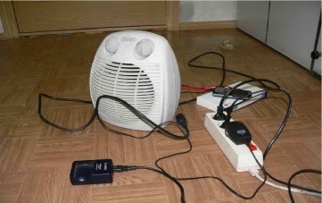
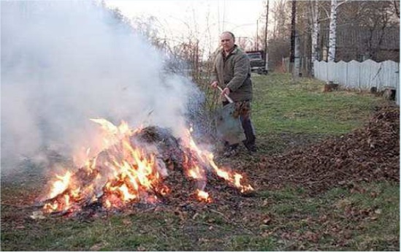
Правила противопожарного режима.
- пожар от бытовых газовых приборов, неисправных или присмотра;
- нарушение правил проведения электрогазосварочных и огневых работ.
- На приусадебных и дачных участках должны быть:
- емкости с водой;
- огнетушители.
- Сжигать сухую растительность необходимо в безветренную погоду на расстоянии не менее 50 метров от ближайших зданий и сооружений.
- Участок для сжигания сухой растительности должен быть очищен в радиусе 25-30 метров от горючих материалов и отделен минерализованной полосой шириной не менее 1,5 метров.
- После сжигания сухой растительности, оставшийся костер необходимо залить водой или засыпать слоем земли.
- Территории садоводческих и дачных товариществ должны быть обеспечены свободным проездом для пожарной техники.

В пожароопасный период на дачных участках запрещается.
выжигать сухую траву; складировать на участке отходы и мусор; бросать непотушенные окурки и спички; оставлять на солнце тару с горючими газами; разводить костры, сжигать мусор, отходы, тару; оставлять без присмотра топящиеся печи.

ЕДИНЫЙ ТЕЛЕФОН ЭКСТРЕННЫХ ОПЕРАТИВНЫХ СЛУЖБ -101

